


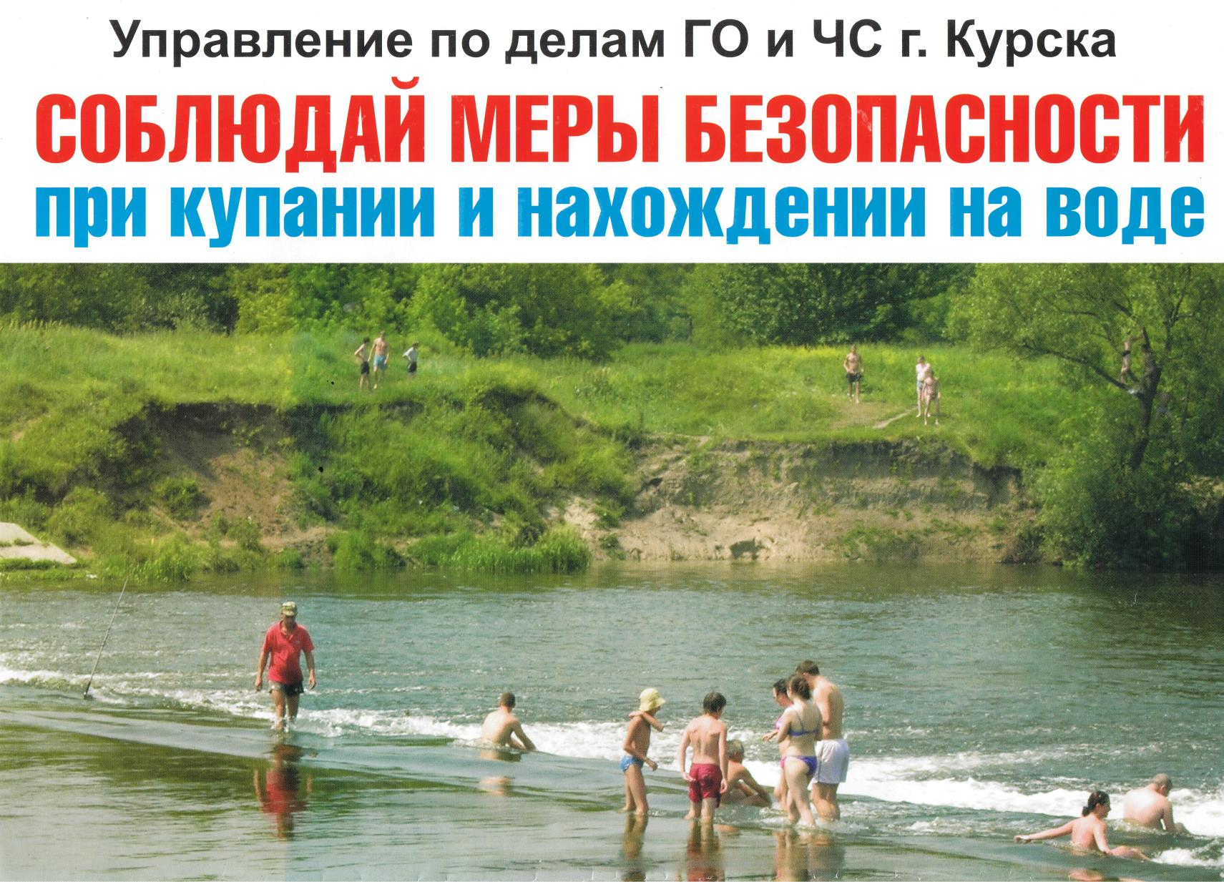
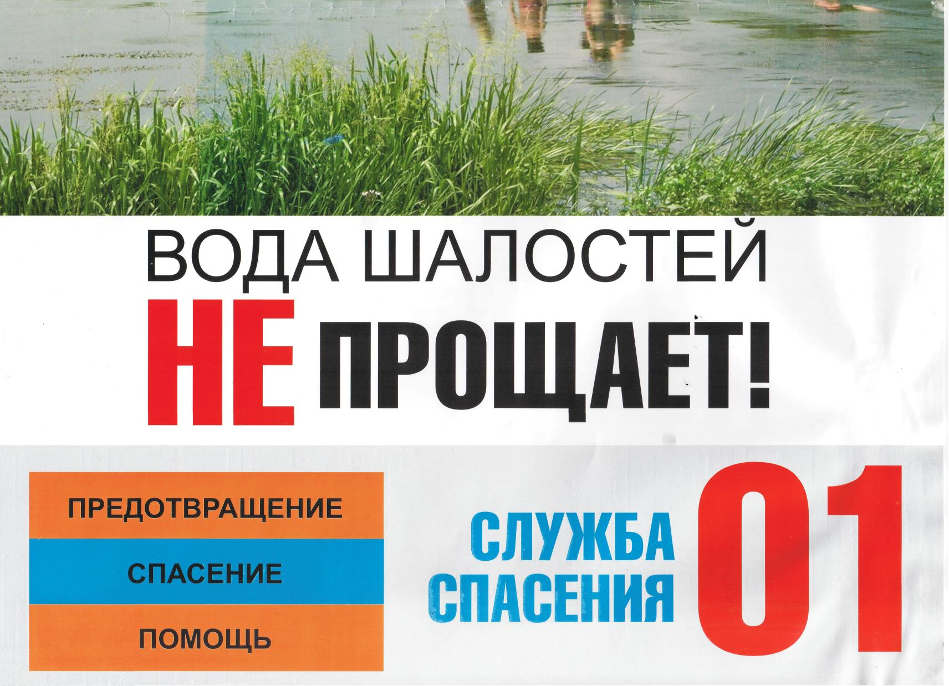
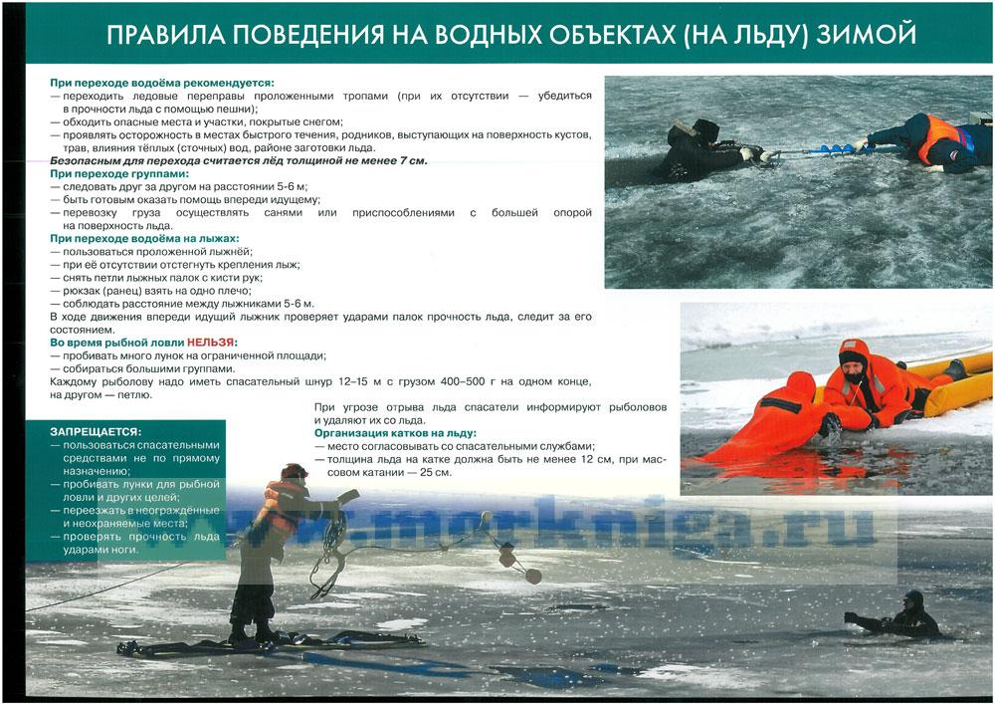
ГКУ НСО «Центр ГО, ЧС и ПБ Новосибирской области» ПРЕДУПРЕЖДАЕТ! Пренебрежение Правилами охраны жизни людей на водных объектах ОПАСНО для Вашей жизни

